KARTA PRACY – opracowanie K.Różańska
Temat: Kolorowanki są OK!
Uczestnicy : Wychowankowie ZSS w IPCZD
Technika kolorowania- powszechnie znana ,nie zawsze doceniana. Kolorowanie daje dużo radości, rozwija wrażliwość twórczą, kreatywność i samodzielność w podejmowaniu decyzji. Jest fajnym sposobem na relaks i dobrą zabawę w czasie wolnym.
Rozwój Kompetencji Kluczowych w zakresie *Świadomości i ekspresji kulturalnej *Przedsiębiorczości
„Zrób to sam/a”: potrzebujesz kolorowanki ( tematyczne, mandale, odstresowujące, kolorowanki one-line itp.), możesz też wykorzystać własne rysunki. Do kolorowania możesz używać różnego rodzaju kredek np. Bambino, kredek pasteli, farb akwareli, flamastrów….kolorowanki one-line.
Warto doskonalić swoje umiejętności. Pomogą Ci w tym poniższe linki:
https://www.youtube.com/channel/UCqvitLp1vxIcb5QrcUgEA7w
https://www.google.com/search?sxsrf=ALeKk01VLrS80aaTbFIE2R8JyJjoH4Dblw:1587027014196&q=kolorowanki+online&tbm=isch&chips=q:kolorowanki+online,online_chips:darmowe+koloro
Może zachęcą Cię do zabawy w kolorowanie obrazki ,które wykonali: Monika i Staś.
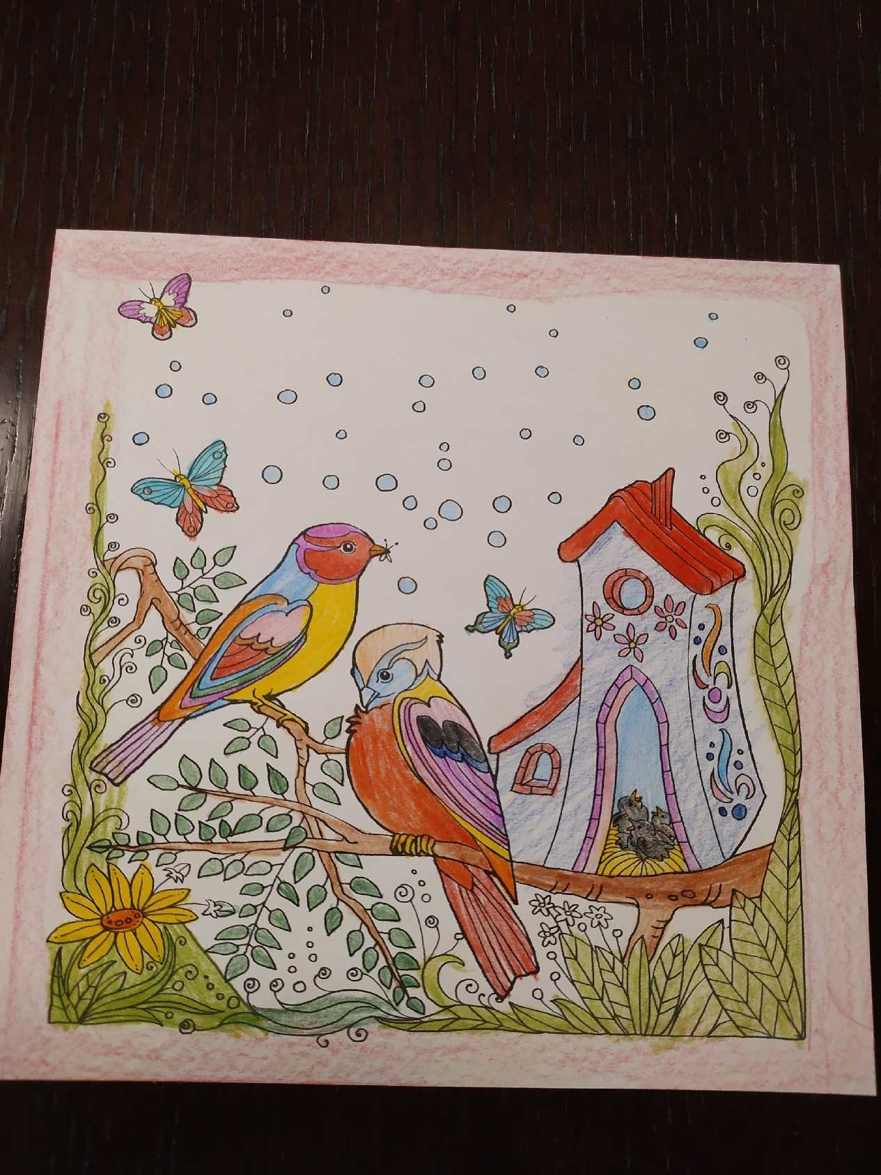

wróć do Odebrane
odpo 